Местная общественная организация города Урай по поддержке развития и популяризации интеллектуальных видов спорта «Игры разума» г.Урай

Утверждаю
Председатель МОО «Игры разума»

_______________ В.Л.Слойка

«____» ___________2023г.

ПРОГРАММА ДОПОЛНИТЕЛЬНОГО ОБРАЗОВАНИЯ

«АЗЫ ШАХМАТ ДЛЯ ДОШКОЛЯТ»

для детей 5 -7 лет

на 2023 – 2024 учебный год

(шахматно - задачная технология

развития способности действовать «в уме» И.Г. Сухина)

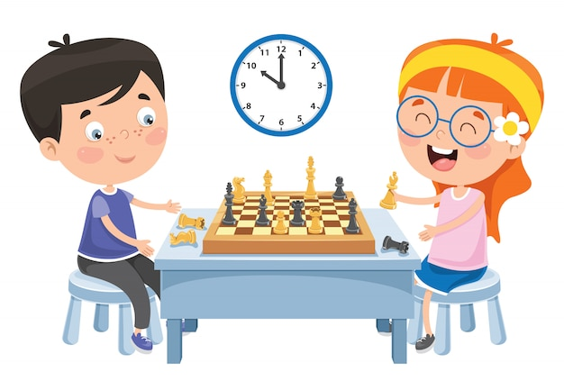

Педагог:
Акишина Валентина Васильевна
Рецензент:
Здвижкова Виктория Олеговна

г.Урай, 2023

СОДЕРЖАНИЕ

1. ЦЕЛЕВОЙ РАЗДЕЛ
1.1. Пояснительная записка

1.2. Новизна и отличительная особенность программы
1.3. Цель и задачи программы
1.4. Срок реализации программы
1.5. Планируемые результаты освоения Программы
2. СОДЕРЖАТЕЛЬНЫЙ РАЗДЕЛ

2.1. Общие положения содержания Программы
2.2. Возрастные особенности развития детей

2.3. Тематическое планирование
2.4. Формы и средства обучения
2.5. Формы взаимодействия с семьей
3. ОРГАНИЗАЦИОННЫЙ РАЗДЕЛ
3.1. Особенности организации развивающей предметно-пространственной среды
Литература и средства обучения

Приложения:

1. Календарно – тематический план.

2. Бланки проверочных работ.

1. ЦЕЛЕВОЙ РАЗДЕЛ
1.1. Пояснительная записка
Программа «Азы Шахмат для дошколят» является адаптированной, составлена на основе авторской программы И.Г.Сухина «Шахматы – школе» (рекомендована Министерством образования РФ), с учетом требований Федерального государственного образовательного стандарта дошкольного образования, СанПиН 1.2.3685-21 и потребностей участников образовательных отношений, а так же в соответствии с Федеральной образовательной программой дошкольного образования. Программа реализуется на государственном языке Российской Федерации.
Программа «Азы Шахмат для дошколят» направлена на обеспечение целостного процесса психического, физического и умственного развития ребенка посредством использования шахматного материала и вовлечения его в интеллектуально-спортивную среду.
Раннее обучение игре в шахматы позволяет обеспечить более комфортное вхождение ребенка в учебный процесс начальной школы, позволяет снизить уровень стресса, благотворно влияет как на процесс обучения, так и на развитие личности ребенка, повышение продуктивности его мышления. Опираясь на многолетний практический опыт зарубежных и российских тренеров шахмат, можно с уверенностью говорить об огромных потенциальных возможностях развития, таящихся в дошкольном детстве.
Актуальность. В современном высокотехнологичном мире, где ребенок зачатую остается один на один с компьютером огромное значение приобретает способность быстро и разумно разбираться в значительном объеме информации, умение анализировать её и делать логические выводы. Шахматы положительно влияют на совершенствование у детей многих психических процессов и способствуют развитию таких качеств, как восприятие, внимание, воображение, память, мышление, начальные формы волевого управления поведением, учат быть предельно собранным.
К тому же шахматы – замечательная игра для общения детей, способствующая активной коммуникации, углублению взаимопонимания, укреплению дружеских отношений. Шахматная игра с самого раннего возраста помогает многим детям не отстать в развитии от своих сверстников, открывает дорогу к творчеству сотням тысяч детей некоммуникативного типа.
Занятия шахматами способствуют так же повышению уровня интеллектуального развития детей, умения концентрировать внимание на решение задач, анализировать возникающие ситуации и делать выводы.
Примерно к 5-7 годам ребенок начинает осваивать чрезвычайно важный процесс, так называемых, умственных действий, результат которых проявляется в мыслях, без движения или слова. В норме умение совершать действия в уме начинают формироваться уже с 5 лет, и шахматы являются почти идеальной моделью для успешного развития этих способностей.
Шахматы – игра с четко определенными правилами, в том числе и правилами корректного поведения во время игры. Нарушать их нельзя, поскольку любое подобное нарушение приводит к немедленному прекращению игры. Таким образом, у детей с самого раннего возраста формируется уважительное отношение к правилам, нормам поведения, а ведь в основе морали, нравственности как раз и лежит осознанное добровольное соблюдение общепризнанных норм поведения.
Программа «Азы Шахмат для дошколят» максимально проста и доступна дошкольникам. Реализуется с доступом к обучающей платформе, где размещён онлайн – курс «Азы шахмат для дошколят», состоящий из 33 видео-урока и 3 конкурса решения задач на шахматной доске. Обучаясь игре в шахматы, ребенок живет в мире сказок и превращений. В этом мире обыкновенная шахматная доска и фигуры становятся волшебные, что обогащает детскую фантазию.
Целесообразно, чтобы шахматная игра заняла определенное место в педагогическом процессе детских образовательных учреждений, поскольку она является действенным средством интеллектуального, личностного развития ребенка, и подготовки их к школе.
1.2. Новизна и отличительная особенность программы
Новизна программы заключается в использовании ИКТ технологий (видео-уроки на обучающей платформе) при обучении детей азам шахматной игры. Индивидуально-ориентированный подход к каждому ребенку осуществляется путем подбора заданий разного уровня сложности, что тоже является отличительной особенностью данной программы.
Формы взаимодействия с дошкольниками являются занимательными, нестандартными, требующие творческого подхода. Игры, игровые упражнения, задачи программы одновременно развивают оба полушария ученика: левое, ответственное за развитие логического мышления, и правое, ответственное за развитие творческого мышления.
Базовое научно-обоснованное целеполагание программы ориентировано на решение фундаментальных задач, стоящих перед системой образования, соответствующих требованиям ФГОС дошкольного образования и ФОП ДО.
1.3. Цель и задачи программы
Цель Программы: создание условий для развития социально-коммуникативных, познавательных, личностных качеств дошкольников и формирование способности «действовать в уме».
Задачи Программы:
образовательные:
- обучать азам шахматной игры;
- обучать основным правилам оценки позиции;
развивающие:
- развивать любознательность и познавательную мотивацию;
- развивать логику, аналитическое и критическое мышление, интеллектуально-мыслительные способности;
- развивать навыки общения и взаимодействия ребёнка со сверстниками и взрослыми;
- формировать предпосылки УУД;
- формировать навык сознательных действий посредством «действий в уме».
воспитательные:
- воспитывать личностные качества: инициативность и самостоятельность, уверенность в своих силах, открытость внешнему миру, положительное отношение к себе и к другим и др.
1.4. Срок реализации программы
Программа рассчитана на 4 месяца: 36 занятий для старших дошкольников в возрасте 5-7 лет. Занятия проводятся два раза в две неделю в группах наполняемостью 12-25 человек. Продолжительность занятия для детей 5-6 лет - 25 минут, 6-7 лет – 30 минут.
Реализация Программы осуществляется с доступом к обучающей платформе, где размещён онлайн – курс «Азы шахмат для дошколят», состоящий из 33 видео-урока и 3 конкурса решения задач на шахматной доске. Онлайн – курс предназначен для реализации программы на базе детсадов: воспитатели транслируют 2 раза в неделю по расписанию видео-уроки, записанные учителем шахмат В.В. Акишиной в своих группах, и по ходу урока выполняют задания с детьми.
Таким образом, в дошкольном учреждении шахматы могут преподавать воспитатели, абсолютно не владеющие правилами шахматной игры.
Участники программы: участниками программы являются воспитанники 5-7 лет, их родители (законные представители), педагоги.
1.5. Планируемые результаты освоения Программы
- овладение детьми основными шахматными понятиями (шахматное поле, вертикали, горизонтали, диагонали, шах, мат, пат, пешка, ладья, конь, слон, ферзь, король и др.);
- овладение дошкольниками основами и практическими навыками шахматной игры:
- иметь представление о шахматной доске, ориентироваться на ней;
- правильно расставлять шахматные фигуры на шахматной доске в начальное положение;
- иметь представление об элементарных правилах игры;
- играть малым числом фигур;
- правильно применять элементарные правила игры;
- иметь представление о некоторых тактических приемах.
- овладение детьми новыми формами работы с ИКТ, формирование первоначальных представлений о компьютерной грамотности;
- овладение основами логического, аналитического, критического мышления, пространственного воображения;
- умение действовать в соответствии с алгоритмом, исследовать, распознавать и изображать фигуры, работать с диаграммами, цепочками, представлять, анализировать и интерпретировать данные;
- в результате освоения Программы у дошкольников будут сформированы личностные, регулятивные, познавательные, коммуникативные умения;
- овладение здоровьесберегающими умениями, способностью заботливо относиться к своему здоровью и здоровью окружающих;
- формирование основ российской гражданской идентичности, чувства гордости за свою Родину, российский народ и историю России, осознание своей этнической и национальной принадлежности; формирование ценностей многонационального российского общества;
- соблюдение элементарных социальных норм и правил поведения в различных видах деятельности, взаимоотношениях со взрослыми и сверстниками;
- овладение средствами общения и способами взаимодействия со взрослыми и сверстниками; способность понимать и учитывать интересы и чувства других; умение договариваться и дружить со сверстниками; стремление разрешать возникающие конфликты конструктивными способами;
- проявление положительного отношения к миру, разным видам труда, другим людям и самому себе;
- стремление к позитивной самооценке;
- проявление эмпатии (сочувствия, сопереживания, содействия);
- проявление любознательности, активной жизненной позиции, самостоятельности, инициативы;
- выражение интереса к культурным традициям народа;
- способность к решению адекватных возрасту интеллектуальных, творческих и личностных задач;
- способность применять накопленный опыт для осуществления различных видов детской деятельности, принимать собственные решения;
- способность планировать свои действия, направленные на достижение конкретной цели;
- овладение предпосылками к учебной деятельности и элементами готовности к школьному обучению.
2. СОДЕРЖАТЕЛЬНЫЙ РАЗДЕЛ
2.1. Общие положения содержания Программы
На каждом занятии прорабатывается элементарный шахматный материал с углубленной проработкой отдельных тем. Основной упор на занятиях делается на детальном изучении силы и слабости каждой шахматной фигуры, ее игровых возможностях. В Программе предусмотрено, чтобы уже на первом этапе обучения дети могли сами оценивать сравнительную силу шахматных фигур, делать выводы о том, что ладья, к примеру, сильнее коня, а ферзь сильнее ладьи.
2.2. Возрастные особенности развития детей
Возрастные особенности развития детей шестого года жизни:
В период от пяти до шести лет детям доступно опосредованное запоминание. Эффективность запоминания с помощью внешних средств (картинок, пиктограмм) может возрастать в 2 раза. В старшем дошкольном возрасте продолжает развиваться образное мышление. Дети способны не только решить задачу в наглядном плане, но и совершить преобразования объекта, указать, в какой последовательности объекты вступят во взаимодействие и т.д. Эгоцентризм детского мышления сохраняется. Основой развития мыслительных способностей в данном возрасте является наглядно-схематическое мышление, начинают развиваться основы логического мышления. Формируются обобщения, что является основой словесно-логического мышления.
Интенсивно формируется творческое воображение. Наряду с образной креативностью, интенсивно развивается и вербальная креативность по параметрам беглости, гибкости, оригинальности и разработанности. Увеличивается устойчивость, распределение, переключаемость внимания. Проявляется любознательность ребенка, расширяется круг познавательных интересов.
У детей шестого года жизни отмечается существенное расширение регулятивных способностей поведения, за счет усложнения системы взаимоотношений со взрослыми и со сверстниками. Дети шестого года жизни могут планировать и распределять роли до начала игры и строят свое поведение, придерживаясь роли. Игровое взаимодействие сопровождается речью, соответствующей взятой роли по содержанию и интонационно. Нарушение логики игры не принимается и обосновывается. При распределении ролей могут возникать конфликты, связанные с субординацией ролевого поведения, а также нарушением правил. Интенсивно развиваются продуктивные виды деятельности, которые способствуют развитию творческого воображения и самовыражения ребенка. Детям доступны рисование, конструирование, лепка, аппликация по образцу, условию и по замыслу самого ребенка.
В общении со взрослыми интенсивно формируются внеситуативно-познавательная и внеситуативно-личностная форма общения. У детей формируется потребность в самоутверждении через возможность соответствовать нормам, правилам, ожиданиям, транслируемым со стороны взрослых. Со сверстниками начинает формироваться внеситуативно-деловая форма общения, что определяется возрастающим интересом к личности сверстника, появляются избирательные отношения, чувство привязанности к определенным детям, дружба.
В период от пяти до шести лет начинают формироваться устойчивые представления о том, «что такое хорошо» и «что такое плохо», которые становятся внутренними регуляторами поведения ребенка. Формируется произвольность поведения, социально значимые мотивы начинают управлять личными мотивами. Преобладает высокая, неадекватная самооценка. Ребенок стремится к сохранению позитивной самооценки.
Возрастные особенности развития детей седьмого года жизни:
К шести-семи годам особую значимость приобретает процесс формирования «взрослых» механизмов восприятия. Качественные перестройки нейрофизиологических механизмов организации системы восприятия позволяют рассматривать этот период как сенситивный для становления когнитивных функций, в первую очередь произвольного внимания и памяти. Время сосредоточенного внимания, работы без отвлечений по инструкции достигает 10-15 минут. Детям становятся доступны формы опосредованной памяти, где средствами могут выступать не только внешние объекты (картинки, пиктограммы), но и некоторые мыслительные операции (классификация). Существенно повышается роль словесного мышления, как основы умственной деятельности ребенка, все более обособляющегося от мышления предметного, наглядно-образного. Формируются основы словесно-логического мышления, логические операции классификации, сериации, сравнения. Продолжают развиваться навыки обобщения и рассуждения, но они еще ограничиваются наглядными признаками ситуации. Увеличивается длительность произвольного внимания (до 30 минут).
В общении со взрослыми интенсивно проявляется внеситуативно-личностная форма общения. В общении со сверстниками преобладает внеситуативно-деловая форма общения. Характер межличностных отношений отличает выраженный интерес по отношению к сверстнику, высокую значимость сверстника, возрастание просоциальных форм поведения, феномен детской дружбы, активно проявляется эмпатия, сочувствие, содействие, сопереживание. Детские группы характеризуются стабильной структурой взаимоотношений между детьми.
Социально значимые мотивы регулируют личные мотивы, «надо» начинает управлять «хочу». Выражено стремление ребенка заниматься социально значимой деятельностью. Происходит «потеря непосредственности» (по Л.С. Выготскому), поведение ребенка опосредуется системой внутренних норм, правил и представлений. Формируется система реально действующих мотивов, связанных с формированием социальных эмоций, актуализируется способность к «эмоциональной коррекции» поведения. Постепенно формируются предпосылки к произвольной регуляции поведения по внешним инструкциям. От преобладающей роли эмоциональных механизмов регуляции постепенно намечается переход к рациональным, волевым формам.
Преобладает высокая, неадекватная самооценка. Ребенок стремится к сохранению позитивной самооценки. Формируются внутренняя позиция школьника; гендерная и полоролевая идентичность, основы гражданской идентичности (представление о принадлежности к своей семье, национальная, религиозная принадлежность, соотнесение с названием своего места жительства, со своей культурой и страной); первичная картина мира, которая включает представление о себе, о других людях и мире в целом, чувство справедливости.
2.3. Тематическое планирование
Основные темы для изучения:
1. КОМПЬЮТЕР. Правила поведения за компьютером и организация рабочего места (осанка, расстояние от глаз до экрана и т.п.).
2. ШАХМАТНАЯ ДОСКА. Шахматная доска, белые и черные поля, горизонталь, вертикаль, диагональ, центр, запись «неподвижной» позиции.
Дидактические игры и задания
«Горизонталь». Двое играющих по очереди заполняют одну из горизонтальных линий шахматной доски кубиками (фишками, пешками и т. п.).
«Вертикаль». То же самое, но заполняется одна из вертикальных линий шахматной доски.
«Диагональ». То же самое, но заполняется одна из диагоналей шахматной доски.
Компьютерные игры и упражнения на узнавание горизонталей, вертикалей, диагоналей, центра.
3. ШАХМАТНЫЕ ФИГУРЫ. Белые, черные, ладья, слон, ферзь, конь, пешка, король.
Дидактические игры и задания
«Волшебный мешочек». В непрозрачном мешочке по очереди прячутся все шахматные фигуры, каждый из учеников на ощупь пытается определить, какая фигура спрятана.
«Угадайка». Педагог словесно описывает одну из шахматных фигур, дети должны догадаться, что это за фигура.
«Секретная фигура». Все фигуры стоят на столе учителя в один ряд, дети по очереди называют все шахматные фигуры, кроме «секретной», которая выбирается заранее; вместо названия этой фигуры надо сказать: «Секрет».
«Угадай». Педагог загадывает про себя одну из фигур, а дети по очереди пытаются угадать, какая фигура загадана.
«Что общего?» Педагог берет две шахматные фигуры и спрашивает учеников, чем они похожи друг на друга. Чем отличаются? (Цветом, формой.)
«Большая и маленькая». На столе шесть разных фигур. Дети называют самую высокую фигуру и ставят ее в сторону. Задача: поставить все фигуры по высоте.
Компьютерные игры и упражнения
4. НАЧАЛЬНАЯ РАССТАНОВКА ФИГУР. Начальное положение (начальная позиция); расположение каждой из фигур в начальной позиции; правило «ферзь любит свой цвет»; связь между горизонталями, вертикалями, диагоналями и начальной расстановкой фигур.
Дидактические игры и задания
«Мешочек». Ученики по одной вынимают из мешочка шахматные фигуры и постепенно расставляют начальную позицию.
«Да и нет». Педагог берет две шахматные фигурки и спрашивает детей, стоят ли эти фигуры рядом в начальном положении.
«Мяч». Педагог произносит какую-нибудь фразу о начальном положении, к примеру: «Ладья стоит в углу», и бросает мяч кому-то из учеников. Если утверждение верно, то мяч следует поймать.
Компьютерные игры и упражнения
5. ХОДЫ И ВЗЯТИЕ ФИГУР (основная тема учебного курса). Правила хода и взятия каждой из фигур, игра «на уничтожение», белопольные и чернопольные слоны, одноцветные и разноцветные слоны, качество, легкие и тяжелые фигуры, ладейные, коневые, слоновые, ферзевые, королевские пешки, взятие на проходе, превращение пешки.
Дидактические игры и задания
«Игра на уничтожение» – важнейшая игра курса. У ребенка формируется внутренний план действий, развивается аналитико-синтетическая функция мышления и др. Педагог играет с учениками ограниченным числом фигур (чаще всего фигура против фигуры). Выигрывает тот, кто побьет все фигуры противника.
«Один в поле воин». Белая фигура должна побить все черные фигуры, расположенные на шахматной доске, уничтожая каждым ходом по фигуре (черные фигуры считаются заколдованными, недвижимыми).
«Лабиринт». Белая фигура должна достичь определенной клетки шахматной доски, не становясь на «заминированные» поля и не перепрыгивая их.
«Перехитри часовых». Белая фигура должна достичь определенной клетки шахматной доски, не становясь на «заминированные» поля и на поля, находящиеся под ударом черных фигур.
«Сними часовых». Белая фигура должна побить все черные фигуры, избирается такой маршрут передвижения по шахматной доске, чтобы белая фигура ни разу не оказалась под ударом черных фигур.
«Кратчайший путь». За минимальное число ходов белая фигура должна достичь определенной клетки шахматной доски.
«Захват контрольного поля». Игра фигурой против фигуры ведется не с целью уничтожения, а с целью установить свою фигуру на определенное поле. При этом запрещается ставить фигуры на клетки, находящиеся под ударом фигуры противника.
«Защита контрольного поля». Эта игра подобна предыдущей, но при точной игре обеих сторон не имеет победителя.
«Атака неприятельской фигуры». Белая фигура должна за один ход напасть на черную фигуру, но так, чтобы не оказаться под боем.
«Двойной удар». Белой фигурой надо напасть одновременно на две черные фигуры.
«Взятие». Из нескольких возможных взятий надо выбрать лучшее – побить незащищенную фигуру.
«Защита». Здесь нужно одной белой фигурой защитить другую, стоящую под боем.
«Выиграй фигуру». Белые должны сделать такой ход, чтобы черные при любом своем ответе проиграли одну из фигур.
«Ограничение подвижности». Это разновидность «игры на уничтожение», но с «заминированными» полями. Выигрывает тот, кто побьет все фигуры противника.
Примечание. Все дидактические игры и задания из этого раздела моделируют в доступном для детей 7-10 лет виде те или иные ситуации, с которыми сталкиваются шахматисты в реальной игре за шахматной доской. При этом все игры и задания являются занимательными и развивающими, эффективно способствуют тренингу образного и логического мышления.
Компьютерные игры и упражнения
6. ЦЕЛЬ ШАХМАТНОЙ ПАРТИИ. Шах, мат, пат, ничья, мат в один ход, длинная и короткая рокировка и ее правила.
Дидактические игры и задания
«Шах или не шах». Приводится ряд положений, в которых ученики должны определить: стоит ли король под шахом или нет.
«Дай шах». Требуется объявить шах неприятельскому королю.
«Пять шахов». Каждой из пяти белых фигур нужно объявить шах черному королю.
«Защита от шаха». Белый король должен защититься от шаха.
«Мат или не мат». Приводится ряд положений, в которых ученики должны определить: дан ли мат черному королю.
«Первый шах». Игра проводится всеми фигурами из начального положения. Выигрывает тот, кто объявит первый шах.
«Рокировка». Ученики должны определить, можно ли рокировать в тех или иных случаях.
Компьютерные игры и упражнения
7. ИГРА ВСЕМИ ФИГУРАМИ ИЗ НАЧАЛЬНОГО ПОЛОЖЕНИЯ. Шахматная нотация. Самые общие представления о том, как начинать шахматную партию.
Дидактические игры и задания
«Два хода». Для того чтобы ученик научился создавать и реализовывать угрозы, он играет с педагогом следующим образом: на каждый ход учителя ученик отвечает двумя своими ходами.
Компьютерные игры и упражнения
Тематический план работы
 | ТЕМЫ | Тео-рия | Прак-тика | Всего часов
 | ШАХМАТНАЯ ДОСКА. Шахматная доска, белые и черные поля, горизонталь, вертикаль, диагональ, центр. | 1 | 3 | 4
 | ШАХМАТНЫЕ ФИГУРЫ. Белые, черные, ладья, слон, ферзь, конь, пешка, король. НАЧАЛЬНАЯ РАССТАНОВКА ФИГУР. Начальное положение (начальная позиция); расположение каждой из фигур в начальной позиции; правило «ферзь любит свой цвет»; связь между горизонталями, вертикалями, диагоналями и начальной расстановкой фигур | 1 | 1 | 2
 | ХОДЫ И ВЗЯТИЕ ФИГУР. Правила хода и взятия каждой из фигур, игра «на уничтожение», белопольные и чернопольные слоны, одноцветные и разноцветные слоны, качество, легкие и тяжелые фигуры, ладейные, коневые, слоновые, ферзевые, королевские пешки, взятие на проходе, превращение пешки. | 4 | 14 | 18
 | ЦЕЛЬ ШАХМАТНОЙ ПАРТИИ. Шах, мат, пат, ничья, мат в один ход, длинная и короткая рокировка и ее правила. | 2 | 5 | 7
 | ИГРА ВСЕМИ ФИГУРАМИ ИЗ НАЧАЛЬНОГО ПОЛОЖЕНИЯ. Шахматная нотация. Самые общие представления о том, как начинать шахматную партию. | 1 | 3 | 4
 | Шахматная онлайн - олимпиада | - | 1 | 1
 | Итого | 9 | 27 | 36
2.4. Формы и средства обучения
Формы и средства реализации Программы образования педагог определяет самостоятельно в соответствии c темой занятия, возрастными и индивидуальными особенностями детей, спецификой их образовательных потребностей и интересов.
Формы обучения:
- просмотр видео-уроков;
- практическая игра;
- решение шахматных задач, комбинаций и этюдов;
- дидактические игры и задания, игровые упражнения;

Средства обучения:
- демонстрационные и раздаточные;
- визуальные, аудийные, аудиовизуальные;
- реальные и виртуальные.
2.5. Формы взаимодействия с семьей
Программа по шахматам «Азы шахмат для дошколят» предусматривает добровольное и посильное включение родителей (законных представителей) в процесс воспитания в рамках предлагаемого содержания занятий.
Формы работы с родителями:
- просветительские;
- семейный досуг;
- консультационные.
3. ОРГАНИЗАЦИОННЫЙ РАЗДЕЛ
3.1. Особенности организации развивающей предметно-пространственной среды
Развивающая предметно-пространственная среда – часть образовательной среды и фактор, мощно обогащающий развитие детей. РППС Организации выступает основой для разнообразной, разносторонне развивающей, содержательной и привлекательной для каждого ребенка деятельности.
РППС обеспечивает возможность реализации разных видов индивидуальной и коллективной деятельности: игровой, коммуникативной, двигательной, продуктивной и пр. в соответствии с потребностями каждого возрастного этапа детей, охраны и укрепления их здоровья, возможностями учета особенностей.
Развивающая предметно-пространственная среда является 1) содержательно-насыщенной; 2) трансформируемой; 3) полифункциональной; 4) доступной; 5) безопасной.
В детском саду созданы все условия для реализации программы: оборудование для использования информационно-коммуникационных технологий, сеть Интернет, мебель, позволяющая заниматься разными видами деятельности.

ЛИТЕРАТУРА И СРЕДСТВА ОБУЧЕНИЯ

№ п/п | Наименование объектов и средств материально-технического оснащения | Количество | Назначение, описание
1 | Библиотечный фонд (книгопечатная продукция)
1.1 | Стандарт дошкольного образования | 1
1.2 | И.Г.Сухин «Программы курса «Шахматы – школе»: Для начальных классов общеобразовательных учреждений» (Обнинск: Духовное возрождение, 2010, 2011, 2013,2017) | 1 | В сборник включена программа И.Г.Сухина «Шахматы – школе» начального общего образования, разработанная на основе шахматно - задачной технологии развития  способности действовать “в уме” в соответствии с требованиями ФГОС ДО.
1.3 | Рабочая программа по учебному предмету | 1 | Рабочая программа предназначена для обучения старших дошкольников, разработана и составлена в соответствии с ФГОС второго поколения для УМК «Шахматы – школе И.Г.Сухина»
1.4 | Сухин И. Г. Шахматы, первый год, или Там клетки черно-белые чудес и тайн полны: Учебник для 1 класса четырёхлетней и трёхлетней начальной школы. В 2-х частях. – Обнинск: Духовное возрождение, 2017. | 10 | Учебник соответствует требованиям ФГОС к освоению интегрированного курса «Шахматы» в начальной школе, учитывает возрастные и индивидуальные особенности младших школьников и построен на основе шахматно – задачной технологии И.Г.Сухина, жестко сориентированной на развитие способности действовать «в уме».
1.5 | Сухин И.Г. Шахматы, первый год, или Учусь и учу: Пособие для учителя – Обнинск: Духовное возрождение, 2019. | 1 | Предлагаемые методические рекомендации предназначены для работы по учебнику «Шахматы, первый год, или Там клетки черно-белые чудес и тайн полны: Учебник для 1 класса четырёхлетней и трёхлетней начальной школы. В 2-х частях» (автор И.Г. Сухин), который реализует требования ФГОС ДО.
2. | Демонстрационные учебные пособия
2.1 | Демонстрационная доска с фигурами | 1 | Настенная доска предназначена для демонстрации учебного материала и учебно – иллюстративных партий
2.2 | Презентации и видеофильмы, соответствующие тематике программы | 2 | Шахматная сказка «Котята – хвастунишки»  Сказка о шахматной доске «Лена и Ален»
2.3 | Игральные доски с наборами шахматных фигур | 10 | Игральные наборы предназначены для решения позиционных композиций, обучения ориентации на плоскости, игре в парах, проведению соревнований
3 | Экранно-звуковые пособия
3.1 | Доступ к обучающей платформе, где размещён онлайн – курс «Азы шахмат для дошколят», состоящий из 32 видео-уроков | 1 | Онлайн – курс предназначен для полноценной реализации программы «Азы шахмат для дошколят» на базах детсадов: воспитатели транслируют по расписанию 2 раза в неделю видео-уроки (записанные учителем шахмат В.В. Акишиной) в своих группах и по ходу урока выполняют задания с детьми.
4 | Технические средства обучения
4.1 | Компьютер с выходом в интернет; проектор, экран (или интерактивная доска) | 1 | Компьютер с выходом в интернет, проектор и экран предназначены для демонстрации видеоуроков и решения шахматных задач
Литература
1. Акишина В.В. Применение смешанного обучения в шахматном образовании – опыт ХМАО-Югры // Педагогическое образование в условиях смешанного обучения в России и других странах: Сборник тезисов участников международной научно-практической конференции (28 октября 2021 года, ФГБНУ ИСРО РАО, г. Москва, Россия) / Составители сборника: Дудко С.А., Найденова Н.Н.; составители программы: Сухин И.Г., Шапошникова Т.Д. – Москва: ФГБНУ ИСРО РАО, 2021. 192 с. (91 тезис, 116 авторов из 11 стран, из двух частей, двух приложений).

2. Акишина В.В. ФГТ, ФГОС и шахматы // Материалы Международной научно-практической конференции "Шахматное образование – важный ресурс мировой системы образования". Ханты-Мансийск, 10–13 июня 2013 г.: Сборник тезисов докладов / Составители: И. Г. Сухин, Г. В. Ковалева; научный редактор И. Г. Сухин. – Обнинск: Духовное возрождение, 2013. – 416 с.

3. Акишина В.В. Шахматы как средство интеллектуального развития младших школьников // Российский и международный опыт и перспективы работы с одарёнными детьми: материалы Всероссийской научно-практической конференции / (редкол.: В.А. Егорова к.ф.-м.н. Ю.И. Семенов М.М. Черосов д.п.н.) – Якутск: Ленский край, 2014. – 334 с.

4. Акишина В.В. Федеральный курс «Шахматы – школе» в рамках реализации ФГОС во внеурочной деятельности // Материалы Международной научно-практической конференции “Кадровый потенциал Зауралья: вектор развития”, 02 июня 2015 г.: материалы секции «Интеллектуал Зауралья» (шахматный всеобуч)" / ГАОУ ДПО “Институт развития образования и социальных технологий”/(редкол.: А.В.Шатных к.п.н., доцент. И.Г.Сухин к.п.н. Н.С.Лапханова к.п.н.В.А. Воробьева) – Курган, 2015. – 156 с.

5. Акишина В.В. «Онлайн – образование: как выявить одаренного шахматиста» // VI межрегиональная межведомственная (заочная) научно – практическая конференция «Аспекты выявления и поддержки одаренных детей. Новые вызовы», г.Тамбов, 23.11.2021 – 28.02.2022.
6. Акишина В.В. Онлайн – школа Валентины Акишиной «Шахматы для детей». Результаты апробации в ХМАО-Югре // Интеллектуал Зауралья (шахматное образование) - 2021: сборник материалов для участников ХI областного фестиваля по шахматам «Папа + Мама + Школа + Я = Шахматная семья». 16 декабря 2021г./ ГАОУ ДПО «Институт развития образования и социальных технологий». – Курган, 2021. -160 с. – Вып.10. – 160 с.

7. Акишина В.В., Слойка В.Л. Методика шахмат – педагогам Макеевки // Интеллектуал Зауралья (шахматное образование) - 2022: Сборник материалов для участников ХII областного фестиваля по шахматам «Папа + Мама + Школа + Я = Шахматная семья», публикации и документы – выпуск №11. / ГАОУ ДПО «Институт развития образования и социальных технологий». – Курган, 15 декабря 2022г.
10. Акишина В.В. Ценность шахмат в раскрытии интеллектуального потенциала ребёнка // Качество жизни субъектов современного образования: научный альманах – 2020/ под ред. Н.А.Голикова. – Тюмень: АО Тюменский издательский дом, 2020. – 140с.

Приложение 1
Календарно-тематический план

Наименование темы программ | Кол-во часов на тему | № видео-урока для трансляции | Наименование темы занятия | Вид занятия, форма | Материально-техническое оснащение, дидактическое обеспечение | Форма контроля
1.ШАХМАТНАЯ ДОСКА. | 4 | № 1  № 2  № 3  № 4 | Знакомство с шахматной доской. Белые и черные поля. Чередование белых и черных полей на шахматной доске. Шахматная доска и шахматные поля квадратные.  Расположение доски между партнерами. Горизонтальная линия. Количество полей в горизонтали. Количество горизонталей на доске.  Вертикальная линия. Количество полей в вертикали. Количество вертикалей на доске. Чередование белых и черных полей в горизонтали и вертикали.  Диагональ. Отличие диагонали от горизонтали и вертикали. Количество полей в диагонали. Большая белая и большая черная диагонали. Короткие диагонали. Центр. Форма центра. Количество полей в центре. | Интеллектуально-познавательная деятельность  Интеллектуально-познавательная деятельность.  Практическая работа  Практическая работа.  Компьютерные игры и упражнения на узнавание диагоналей и центра,  Компьютерные игры и упражнения. | Демонстрационная доска, шахматы, компьютер с выходом в интернет, доступ к онлайн – курсу «Учись решать», экран  Демонстрационная доска, шахматы, компьютер с выходом в интернет, интерактивная доска  Демонстрационная доска, шахматы, компьютер с выходом в интернет, интерактивная доска, доступ к онлайн – курсу «Учись решать» | Штриховка горизонталей на шаблонах  Игра «Найди адрес поля»  Расстановка пешек на вертикалях шахматной доски  Игры на узнавание горизонталей, вертикалей и диагоналей
2.ШАХМАТНЫЕ ФИГУРЫ. НАЧАЛЬНАЯ РАССТАНОВКА  ФИГУР | 2 | № 5  № 6 | Шахматные фигуры. Белые, черные, ладья, слон, ферзь, конь, пешка, король.  Начальное положение (начальная позиция); расположение каждой из фигур в начальной позиции; правило «ферзь любит свой цвет»; связь между горизонталями, вертикалями, диагоналями и начальной расстановкой фигур | Дидактические задания и игры «Волшебный мешочек», «Секретная фигура», «Что общего?». Компьютерные игры и упражнения. | Мешочек с шахматными фигурами. Демонстрационная доска, шахматы, компьютер, экран, доступ к онлайн – курсу «Учись решать» | Расстановка фигур перед шахматной партией
3. ХОДЫ И ВЗЯТИЕ ФИГУР  4. ЦЕЛЬ ШАХМАТНОЙ ПАРТИИ  5. ИГРА ВСЕМИ ФИГУРАМИ ИЗ НАЧАЛЬНОГО ПОЛОЖЕНИЯ  6. ПОВТОРЕНИЕ МАТЕРИАЛА. Итоговый конкурс решения шахматных задач | 18  7  4  1 | № 7  № 8  № 9  № 10  № 11  № 12  № 13  № 14  № 15  № 16  №17  №18  № 19  №20  №21  №22  №23  №24  №25  №26  №27  №28  №29  №30  №31  №32  №33  №34  №35  №36 | ЛАДЬЯ. Место ладьи в начальном положении. Ход. Ход ладьи. Взятие  ЛАДЬЯ. Ладья против ладьи, две ладьи против одной, две ладьи против двух  СЛОН. Место слона в начальном положении. Ход слона, взятие. Белопольные и чернопольные слоны  СЛОН. Разноцветные и одноцветные слоны. Качество. Легкая и тяжелая фигура. Слон против слона, два слона против одного, два слона против двух  ЛАДЬЯ ПРОТИВ СЛОНА. Ладья против слона, две ладьи против слона, ладья против двух слонов,  Две ладьи против двух слонов, сложные положения. Термин «стоять под боем».  ФЕРЗЬ. Место ферзя в начальном положении. Ход ферзя, взятие. Ферзь – тяжелая фигура  ФЕРЗЬ. Ферзь против ферзя.  ФЕРЗЬ ПРОТИВ ЛАДЬИ И СЛОНА Ферзь против ладьи, ферзь против слона, ферзь против ладьи и слона, сложные положения  КОНЬ. Место коня в начальном положении. Ход коня, взятие. Конь – легкая фигура.  КОНЬ. Конь против коня, два коня против одного, один конь против двух, два коня против двух.  КОНЬ ПРОТИВ ФЕРЗЯ, ЛАДЬИ, СЛОНА. Компьютерные игры и упражнения.  ПЕШКА. Место пешки в начальном положении. Ладейная, коневая, слоновая, ферзевая, королевская пешка. Ход пешки, взятие.  ПЕШКА. Взятие на проходе. Превращение пешки.  ПЕШКА ПРОТИВ ФЕРЗЯ, ЛАДЬИ  ПЕШКА ПРОТИВ КОНЯ, СЛОНА.  КОРОЛЬ. Место короля в начальном положении. Ход короля, взятие  КОРОЛЬ ПРОТИВ ДРУГИХ ФИГУР  ШАХ. Шах ферзем, ладьей, слоном, конем, пешкой. Защита от шаха.  ШАХ. Открытый шах. Двойной шах. Дидактические задания «Дай открытый шах», «Дай двойной шах».  MAT. Цель игры. Мат ферзем, ладьей, слоном, конем, пешкой.  MAT. Мат в один ход. Мат в один ход ферзем, ладьей, слоном, конем, пешкой (простые примеры).  MAT. Мат в один ход: сложные примеры с большим числом шахматных фигур.  НИЧЬЯ, ПАТ. Отличие пата от мата. Варианты ничьей. Примеры на пат.  РОКИРОВКА. Длинная и короткая рокировка. Правила рокировки.  ШАХМАТНАЯ ПАРТИЯ. Игра всеми фигурами из начального положения (без пояснений о том, как лучше начинать шахматную партию).  ШАХМАТНАЯ ПАРТИЯ. Самые общие рекомендации о принципах разыгрывания дебюта.  ШАХМАТНАЯ ПАРТИЯ.  ШАХМАТНАЯ ПАРТИЯ. Игра всеми фигурами из начального положения  ПОВТОРЕНИЕ МАТЕРИАЛА. Итоговый конкурс решения шахматных задач | Дидактические задания и игры «Лабиринт», «Перехитри часовых», «Один в поле воин».  Дидактические игры «Захват контрольного поля», «Игра на уничтожение»  Дидактические задания «Лабиринт», «Перехитри часовых», «Один в поле воин», «Кратчайший путь».  Дидактические игры «Захват контрольного поля», «Защита контрольного поля», «Игра на уничтожение».  Компьютерные игры и упражнения  Дидактические задания «Лабиринт», «Перехитри часовых», «Кратчайший путь».  Дидактические игры «Захват контрольного поля»,  «Защита контрольного поля», «Игра на уничтожение»  Дидактические задания «Лабиринт», «Перехитри часовых», «Один в поле воин», «Кратчайший путь».  Дидактические игры «Захват контрольного поля», «Игра на уничтожение”.  Дидактические задания «Перехитри часовых», «Сними часовых», «Атака неприятельской фигуры»,  Практическая работа: «Двойной удар», «Взятие», «Защита», «Выиграй фигуру».  Дидактические задания «Лабиринт», «Один в поле воин». Компьютерные игры и упражнения  Дидактические игры  Дидактические задания «Перехитри часовых», «Атака неприятельской фигуры», «Двойной удар», «Взятие», «Защита».  Дидактические задания «Лабиринт», «Перехитри часовых»  Дидактические задания «Перехитри часовых», «Сними часовых»  «Атака неприятельской фигуры», «Двойной удар», «Взятие».  Дидактические задания «Шах или не шах», «Дай шах», «Пять шахов»  «Защита от шаха». Компьютерные игры и упражнения.  Дидактическая игра «Пять матов».  Компьютерные игры и упражнения.  Дидактическое задание «Мат или не мат». Компьютерные игры и упражнения.  Дидактическое задание «Пат или не пат». Компьютерные игры и упражнения.  Дидактическое задание «Рокировка». Компьютерные игры и упражнения  Правила поведения за шахматной доской. Дидактическая игра «Два хода». Компьютерные игры и упражнения.  Игра всеми фигурами из начального положения.  Демонстрация коротких партий  Игра всеми фигурами  Проверка ЗУН | Демонстрационная доска, шахматы, компьютер (интернет), интерактивная доска, доступ к онлайн – курсу «Учись решать»  -----  Демонстрационная доска, шахматы, компьютер (интернет), интерактивная доска, доступ к онлайн – курсу «Учись решать»  -----  -----  Демонстрационная доска, шахматы, компьютер (интернет), интерактивная доска, доступ к онлайн – курсу «Учись решать»  -----------  ---------  Демонстрационная доска, шахматы, компьютер (интернет), интерактивная доска доступ к онлайн – курсу «Учись решать»  ------  ------  ------  ------  Демонстрационная доска, шахматы, компьютеры, интернет, экран, доступ к онлайн – курсу «Учись решать»  ------  ------  ------  Демонстрационная доска, шахматы, компьютеры, интернет, экран, доступ к онлайн – курсу «Учись решать»  -----  ------  Демонстрационная доска, шахматы, компьютеры, интернет, экран, доступ к онлайн – курсу «Учись решать»  -------  -------  Демонстрационная доска, шахматы, компьютеры, интернет, экран, доступ к онлайн – курсу «Учись решать»  -------  -------  Демонстрационная доска, шахматы, компьютеры, интернет, экран, доступ к онлайн – курсу «Учись решать» | Проверочная работа №1. Начальный уровень знаний: Онлайн – конкурс решения задач на шахматной доске  «Сказка про Ивана Царевича»  Компьютерные игры и упражнения  Дидактические задания «Лабиринт», «Перехитри часовых», «Один в поле воин»  Дидактические задания «Сними часовых», «Атака неприятельской фигуры», «Двойной удар», «Взятие»  Дидактические задания «Перехитри часовых», «Сними часовых», «Двойной удар»  Компьютерные игры  Проверочная работа №2. Промежуточный уровень знаний: Онлайн – конкурс решения задач на шахматной доске  «Приключения в сказочном лесу»  Дидактические игры: «Игра на уничтожение» (пешка против пешки, две пешки против одной, одна пешка против двух, две пешки против двух, многопешечные положения  Дидактические задания «Перехитри часовых», «Сними часовых», «Атака неприятельской фигуры»,  «Двойной удар», «Взятие», «Защита», «Выиграй фигуру».  ------  Дидактические задания «Шах или не шах», «Дай шах», «Пять шахов»  Дидактическая игра «Пять матов»  Дидактическое задание «Мат или не мат».  Решение заданий на пат  --------  Игра всеми фигурами из начального положения  -------  ------  Проверочная работа №3. Итоговый уровень знаний: Онлайн – конкурс решения задач на шахматной доске

Приложение 6.2.
Проверочная работа №1. Начальный уровень знаний
Онлайн – конкурс решения задач на шахматной доске «Сказка про Ивана Царевича»
https://docs.google.com/forms/d/e/1FAIpQLSdfxQt_WATPiUFNnmJ9anX0KDVSU0afj4dF6y5QHGZv5AKv1g/viewform
(ссылку скопировать и вставить в браузер)

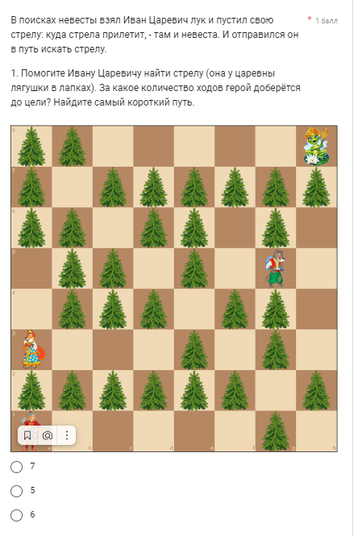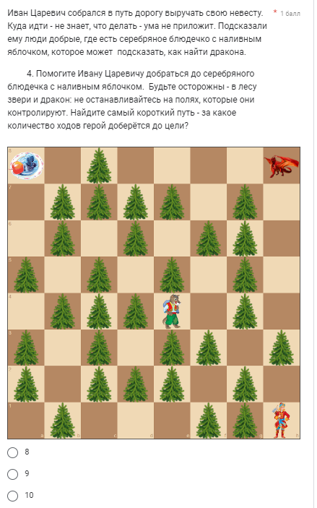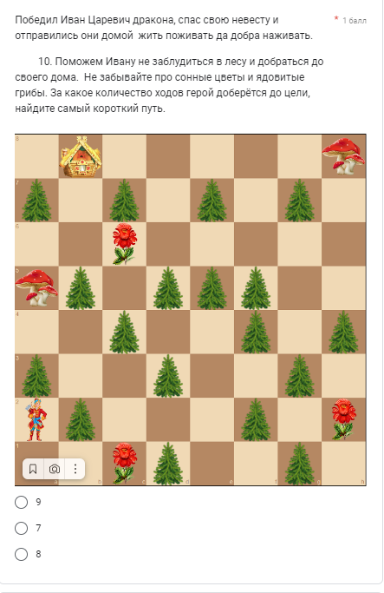

Проверочная работа № 2. Промежуточный уровень знаний
Онлайн – конкурс решения задач на шахматной доске «Приключения в сказочном лесу»

https://docs.google.com/forms/d/19tjGiElTWS1WU9t6LBo9EqfJTM7TAujfYy08XdLvhG0/viewform?edit_requested=true
(ссылку скопировать и вставить в браузер)

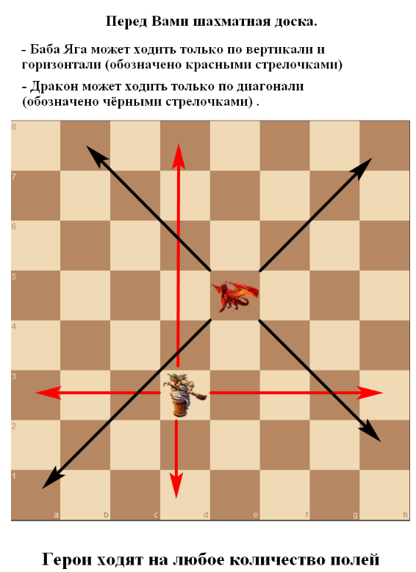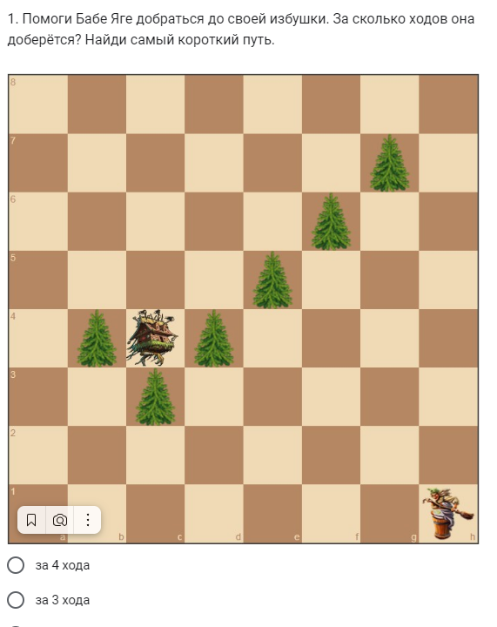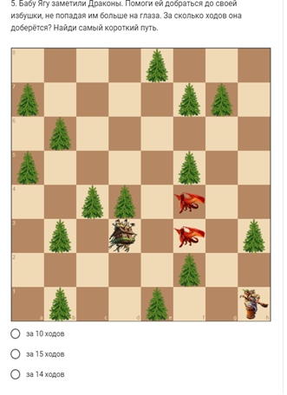

Проверочная работа № 3. Итоговый уровень знаний
Онлайн – конкурс решения шахматных задач, посвященный Дню Победы в Великой Отечественной войне

https://docs.google.com/forms/d/e/1FAIpQLSdc56GLDo-HDzWDeR_5a1d4x3U3h7HY39Cb7hzFrL_zb0zNNQ/viewform
(ссылку скопировать и вставить в браузер)

